tensorflow分布式训练原生方法OK
在k8s kubeflow平台已实现
tensorflow分布式训练Keras+Strategy方法OK
在多机多卡集群中已实现

参考：
https://blog.csdn.net/weixin_43128028/article/details/90764031
tf.distribute.experimental.MultiWorkerMirroredStrategy支持多worker的同步分布式训练。其中，每个worker可以含有多个GPU。它使用CollectiveOps作为worker的all-reduce通信方法，用于保持变量的同步。使用方法如下。
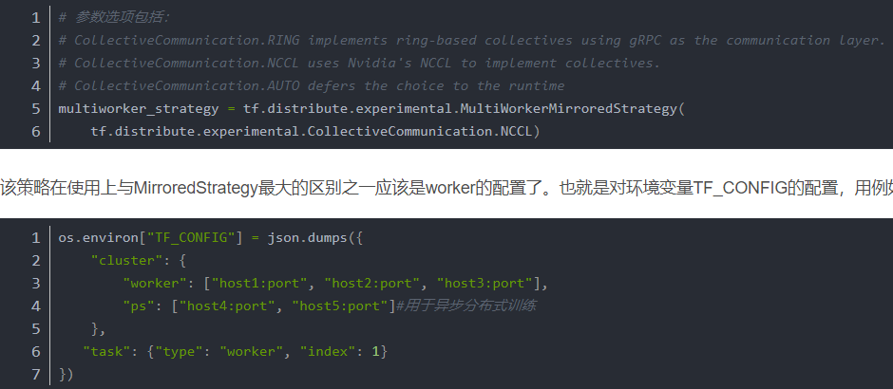
https://zhuanlan.zhihu.com/p/56699786
TensorFlow分布式训练的几种方法
虽然TensorFlow有各种各样的问题，但是不可否认，TensorFlow仍然是目前对分布式训练支持最完善和最稳定(虽然也很不稳定)的机器学习框架了。其分布式训练的API也是一边再变。如果想通过TensorFlow来分布式训练，基本上有以下三种方法：Customer Train Loop 、Estimator + Strategy、 Keras + Strategy
- Customer Train Loop
第一种方法也是最原生的方法，就是整个分布式训练的过程完全交给工程师来编程处理。参考实现代码：https://github.com/kubeflow/tf-operator/blob/master/examples/v1/dist-mnist/dist_mnist.py
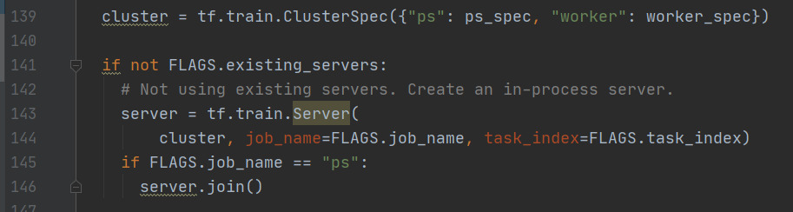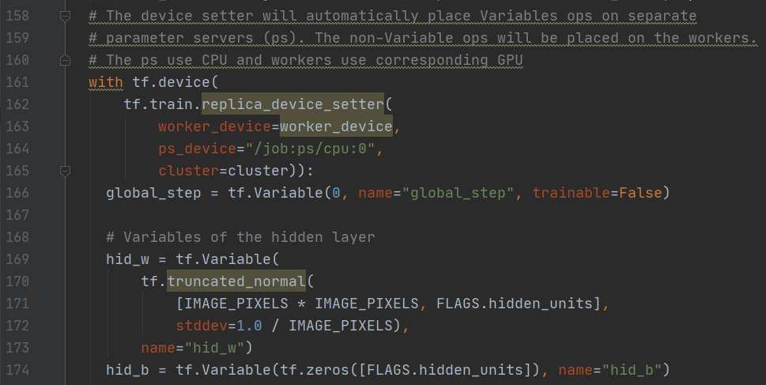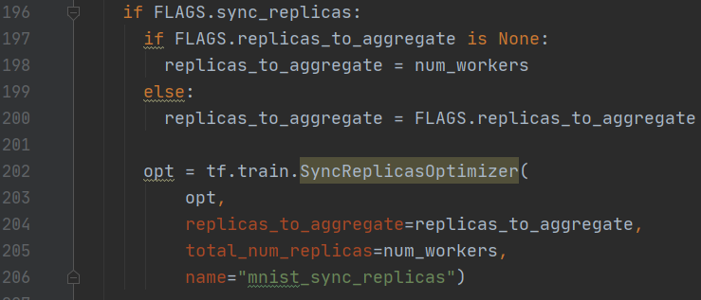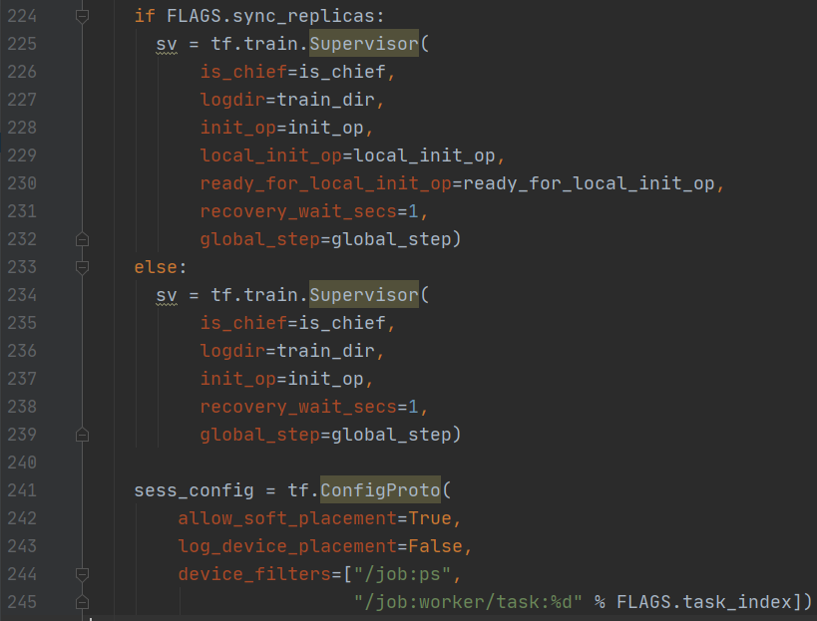
需要强调两个地方。
第一个是TF_CONFIG环境变量，这个环境变量将在后面持续出现。其实这个环境变量也没什么神奇，就是TensorFlow定义的一段JSON来描述集群的配置信息。在cluster中定义了PS节点的地址和Worker节点的地址，这部分所有的机器是一样的。在task中，定义了当前机器的类型和索引，这部分每一台机器要根据情况来修改。这个JSON可以通过环境变量的方式传递给我们的程序，也可以通过其他命令行参数，配置文件等方式，甚至不遵守这个格式都可以（可以在代码里构造）。但是通过环境变量的方式，可以无缝的使用后续的Estimator，Keras的机制，所以还是推荐这种做法。
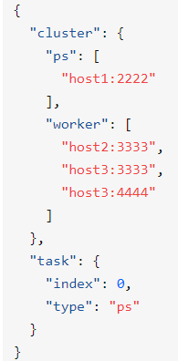
第二个重点就是tf.train.SyncReplicasOptimizer这个类，这个类实现了分布式训练中如何进行梯度收集和更新等复杂的操作。通过控制replicas_to_aggregate和 total_num_replicas两个参数，可以实现不同的同步更新策略。
2.Estimator + Strategy
第一种做法相对底层而繁琐，因此对开发要求比较高，使用起来不太方便。所以TensorFlow提供了第二种方法，使用Estimator和Strategy方式。
Estimator是TensorFlow提供的一个高级API，把数据准备，计算图搭建，训练训练，预测评估和模型保存等常见操作抽象成一个类，避免工程师编写大量的同质代码。
https://github.com/kubeflow/tf-operator/blob/master/examples/v1/distribution_strategy/keras_model_to_estimator.py
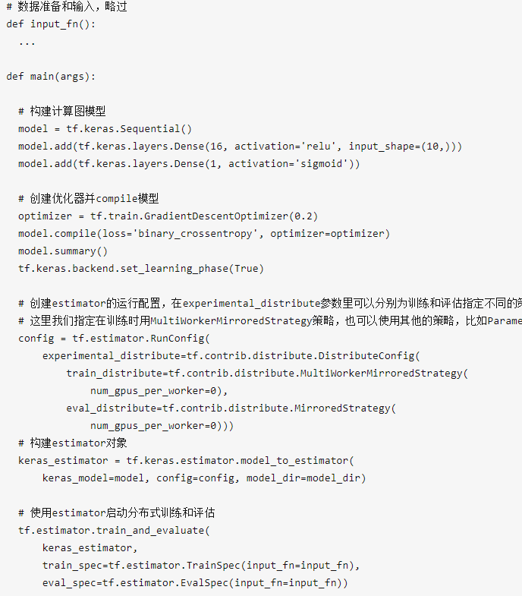
相较于第一种原生的方法，基于Estimator和Strategy的方式大大简化了分布式训练的步骤和代码。这里还缺少了一个环节，那就是集群的配置在代码里没有体现。对了！仍是采用TF_CONFIG环境变量的方式。Strategy会自动读取环境变量中的TF_CONFIG信息并正确解析用于分布式训练集群的配置，是不是很方便。
Strategy是TensorFlow针对分布式训练的复杂性，抽象出来的多种分布式训练的策略（官网介绍），当前提供了六种策略，分别是：
MirroredStrategy：这个策略支持单机多卡、数据并行、同步更新的分布式训练，采用的是Reduce的模式，在多块卡之间默认通过NCCL完成规约通信
CentralStrorageStrategy：这个策略简单一些，支持的是单机CPU或单机多卡的数据并行、同步更新的训练。跟MirroredStrategy不同的地方是，如果有多块GPU，那么CPU充当了PS的角色，类似PS结构的分布式训练。
MultiWorkerMirroredStrategy：这个策略类似于MirroredStrategy，不同的地方是这个策略支持多台机器，也就是支持多机多卡、数据并行、同步更新的分布式训练，同样采用了Reduce的模式。该模式的规约操作使用了一个叫CollectiveOps的算子，这个算子实际使用的通信技术会根据不同的软硬件和网络环境来选择，比如机器间通信可能采用GRPC或者RDMA，同一台机器多个GPU间可能采用NCCL等。根据介绍说这个策略还对性能做了优化，比如把多个小tensor的reduce操作优化为一个大tensor的操作。注意：在r1.15版本里，这个策略叫CollectiveAllReduceStrategy
ParameterServerStrategy：就是经典的PS架构，支持多机多卡，数据并行，同步+异步更新，通信技术应该是GRPC。
OneDeviceStrategy：可指定某个设置构建计算图，主要用来开发调试
TPUStrategy：针对谷歌自家的TPU。
3 Keras + Strategy
最后一种是TensorFlow最新的方案，也是官方推荐的方式。利用Keras这种高层的API，配合Strategy来实现多种模式的分布式训练。
https://github.com/tensorflow/docs/blob/master/site/en/tutorials/distribute/multi_worker_with_keras.ipynbv
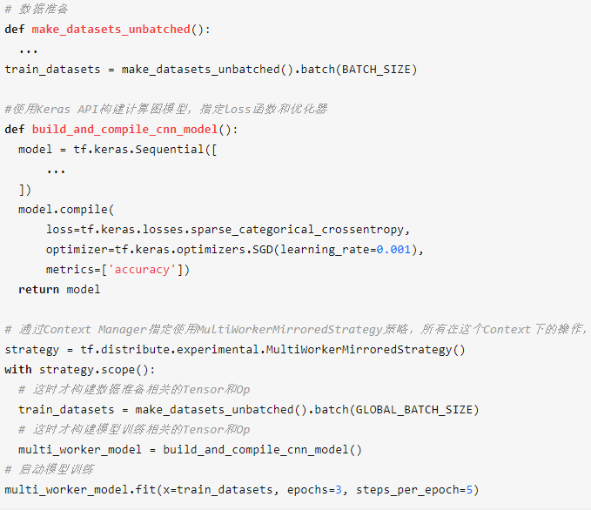
这种方法的代码看起来更简洁，使用Context Manager方式也更符合python的编程习惯。这里需要注意，一定要先创建好相应的Strategy的Context后再创建相关的Tensor和Op，否则就失去作用了。跟第二种模式一样，分布式集群的配置信息仍然是通过TF_CONFIG来传入，Strategy会自动读取环境变量并正确应用配置中的信息。
三种方法的比较
上面我们介绍了三种常见的分布式训练的方法，这三种方法是随着TensorFlow的发展而逐步出现的，每一种都有其特定的历史背景。而且从现在看，每一种也都有一些局限性。官方是希望大家使用第三种并在这个基础上持续更新。以下是官方给的一个兼容性列表。Strategy应该会是TensorFlow长期支持的一种分布式训练的设计模式。
